**МІНІСТЕРСТВО ОСВІТИ І НАУКИ, МОЛОДІ І СПОРТУ УКРАЇНИ**

НАЦІОНАЛЬНИЙ ТЕХНІЧНИЙ УНІВЕРСИТЕТ УКРАЇНИ

“КИЇВСЬКИЙ ПОЛІТЕХНІЧНИЙ ІНСТИТУТ

імені ІГОРЯ СІКОРСЬКОГО”

**КАФЕДРА КОНСТРУЮВАННЯ ЕОА**

**ЗВІТ**

з лабораторної роботи №3

по курсу «Алгоритмічні мови та програмування – 2»

на тему «Алгоритми сортування»

Виконав:

студент гр. ДК-92

Манюхін М.Я.

Перевірив:

ст. викладач

Губар В.Г.

Київ - 2020

**Завдання:**

· Ознайомлення з евристичними алгоритмами сортування Shell та QuickSort; алгоритмами пошуку

· Визначити складність кожного з алгоритмів та від чого залежить складність

· Практично визначити час сортування, що затрачений кожним з алгоритмів для сортування масиву

· Практично визначити час пошуку заданого елементу

**Варіант 1:**

**QuickSort + лінійний пошук.** Масив заповнити випадковими числами (0-10000). Заповнення організувати у вигляді окремої функції. Результат записати до файлу

**Блок-схеми**

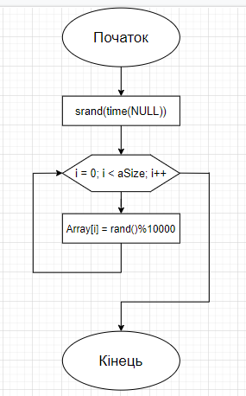 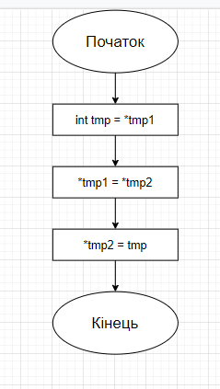

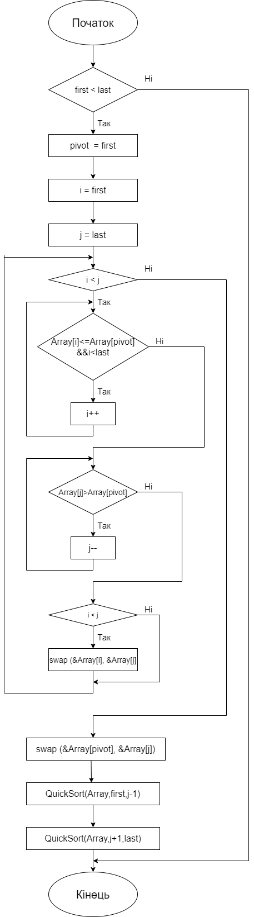 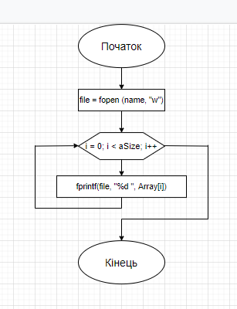

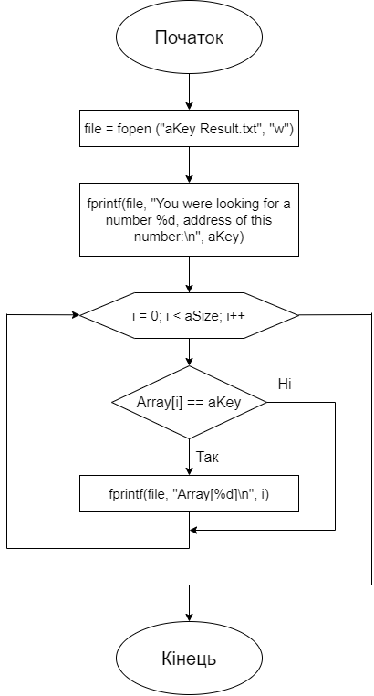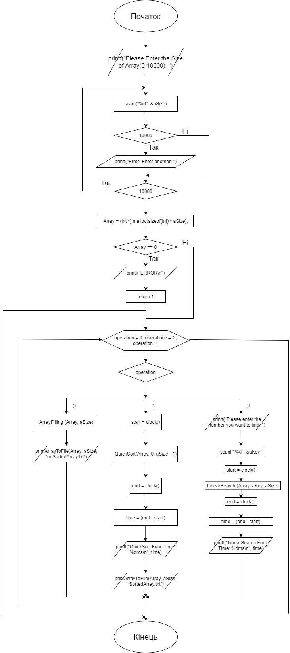

**Посилання на codebase в GitHub репозиторії**

***Висновок***

**Сортування**

Хоча алгоритм швидкого сортування є одним з перших, але він працює швидше інших алгоритмів через те що використовує дуже прості цикли і операції

Ідея алгоритму полягає в переставлянні елементів масиву таким чином, щоб його можна було розділити на дві частини і кожний елемент з першої частини був не більший за будь-який елемент з другої. Впорядкування кожної з частин відбувається рекурсивно.

**Пошук**

Використаний у нашій програмі лінійний метод пошуку є малоефективний в порівнянні з іншими алгоритмами. У зв'язку з цим лінійний пошук зазвичай використовують лише тоді, коли відрізок пошукової системи містить дуже мало елементів